Виконала студeнтка 16-111 ФКМ
Пулінeць Юлія
Тема: бароко як стиль у європейській та українській культурі
Європейські витоки бароко

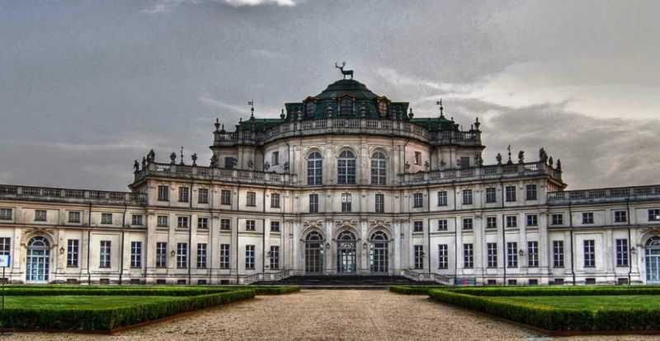
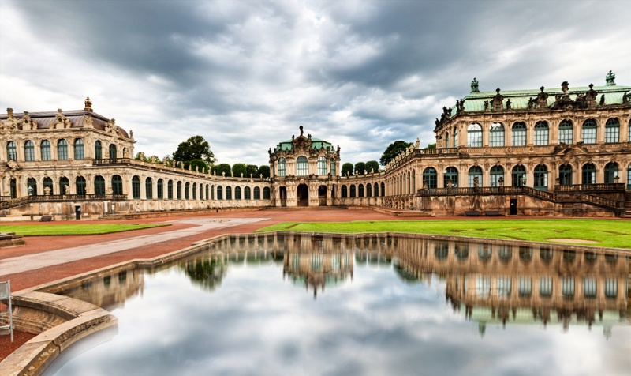
- Історія виникнення.Стиль бароко виник XVI ст. і прийшов на зміну стилю Відродження в результаті кризи гуманістичної ренесансної культури. В XVII ст. бароко поширився в більшості європейських країн. Важливим є те, що бароко мало здатність пристосовуватись до різних національних і регіональних умов та традицій, а відтак - містило в собі значну кількість модифікацій і варіантів.

Цвінґер Ступініджі
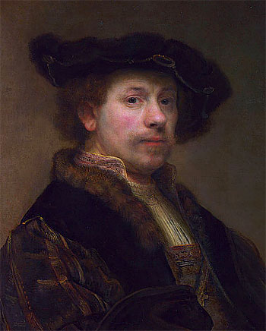
- Голландський митець Рембрандт в руслі мистецтва бароко виробив свій оригінальний мистецький стиль, який за значущістю виходить за рамки певних стильових напрямків (Давид і Саул, Христос в Емаусі, Давид і Джонатан). Рембрандт, згідно з Спінозою, виразив у своїх картинах найважливішу для нього ідею, що людина досягає свободи і природності, пізнаючи права світу, і, поборюючи егоїзм, досягає всеохоплюючої любові.
- В Іспанії працювали в добу бароко знані живописці Ель Греко, Хусеппе Рібера, Естебан Мурільйо і найгеніальніший з-посеред них Дієґо Веласкез, які виробили індивідуальні творчі стилі, що були провісниками наступної добу реалізму в мистецтві. Пишний архітектурний стиль іспанського бароко репрезентує Хурріґуера (1650-1723).
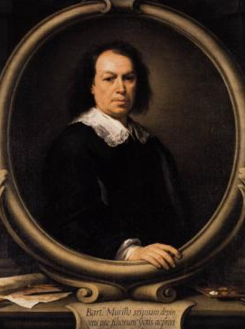
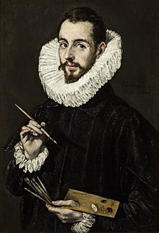

Ель Греко Естебан Мурільйо
Українське бароко
Література:
- Бароко в Україні поширюється в усіх жанрах тодішньої літератури. В поезіїукраїнського бароко виникаєсилабічний вірш, поряд з яким існує також вірш народний. Найвідомішим жанром барокової поезії була духовнапісня. Розвивається й українська бароковапроза:повістійоповіданняякрелігійногохарактеру (Д.Туптало, П. Могила), так і світського («Римська історія»). Проступило воно й у полемічній літературі, в агіографії «Четьї Мінеї» Дмитра Туптала. Риси барокової історіографії властиві літописам Григорія Граб'янки, Самійла Величка.
Крім польських і західноєвропейських впливів, українське барокко мало й власні джерела - національні, регіональні. Це, по-перше, давньоруські літературні витоки. По-друге, фольклорні елементи, особливо помітні у творах «низового», або «народного барокко», вертепна драма, жартівливо-пародійні різдвяні й великодні вірші, бурлескні твори.
Першим письменником в Україні, творам якого притаманні риси бароккового стилю, вважається Іван Вишенський

Архітектура.

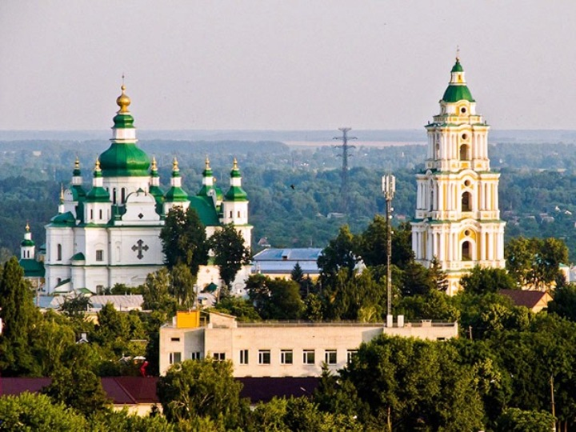
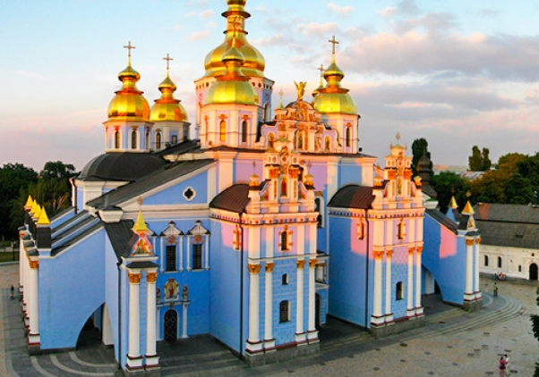
- Новий характер української архітектури складається головно під впливом двох чинників - старої традиції мурованого будівництва, започаткованої в княжу добу, й дерев'яного народного будівництваДо таких споруд нашого краю належать великі церкви в Бережанах, Троїцька церква в Чернігові (1679 p.), собор Мгарського монастиря неподалік від Лубен, будівництво якого розпочав гетьман Самойлович у 1682 році, дві будівлі часів гетьмана Мазепи в Києві -Михайлівський собор (1690-1694 pp.) і Братська церква Академії (1695 p).
- Найбільшого розквіту українське бароко набуло за часів гетьмана Івана Степановича Мазепи. Саме тоді в архітектурі сформувалося мазепинське бароко — новий тип церкви, архітектура якої виражає ідею української державності.
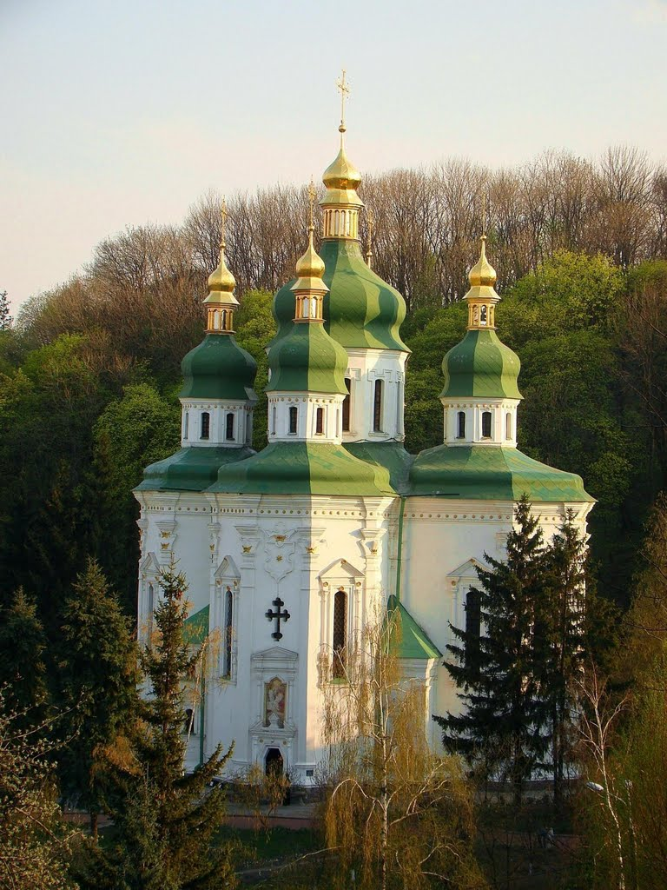
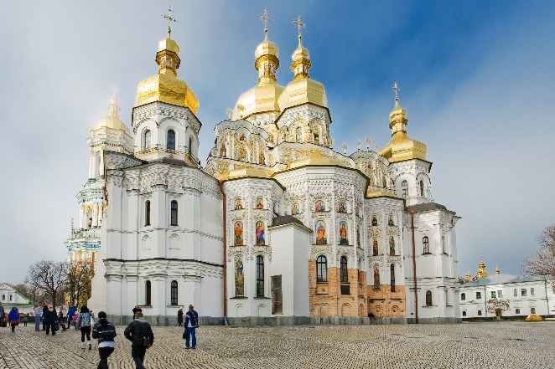
- Заходами I. Мазепи було закінчено спорудження Спаської церкви Мгарського монастиря біля Лубен на Полтавщині та п'ятибанної церкви Всіх Святих у Києво-Печерській лаврі - справжньої перлини серед усіх п'ятибанних церков українського бароко . Завдяки І. Мазепі та митрополитові В. Ясинському барокового оформлення набули київський Софійський собор, перебудований у 1685-1707 pp., Успенська церква Києво-Печерської лаври та Михайлівська церква Видубицького монастиря, Чернігівський колегіум 1690 р. поруч із Лаврою будується Микільський собор, відбудовується лаврська друкарня, неподалік споруджується Вознесенська церква, при якій діяв Печерський жіночий монастир.

Мистецтво

- Український бароковий стиль увібрав у себе чимало елементів народної культури, що спричинило його демократизацію. Фольклоризація стилю найбільш відчутно проявилася у широкому використанні народних орнаментів у образотворчому мистецтві. Особливо виразно тенденція позначалася на розвитку мистецтва різьблення по дереву та оформленні іконостасів. Декоративність українського бароко здебільшого тяжіє до використання флористичного орнаменту (зображення символів рути, дубового листя, квітів барвінку тощо). Причому образи рослин часто використовувалися і у філософських творах, уособлюючи собою алегорію природи,
- Надзвичайної пишності та ошатності досягли церковні іконостаси: вони власне в цім часі почали підноситися до самої стелі церкви,В добу бароко також набув широкого розповсюдження портрет. Світський портрет на українських землях виник у кінці ХVІ
- Оригнінальним явищем мистецького життя Придніпров'я та Лівобережної України II половини XVII - середини XVIII ст. був живопис. Найяскравіше український портретний живопис виявися в такому жанрі як парсуна (жанр портретного живопису кінця XVI - XVII ст., що вико­ристовував прийоми іконопису)
Прикладами є Олексій Михайлович в «большом наряде»
Надгробний портрет Скопіна-Шуйского
Театр.

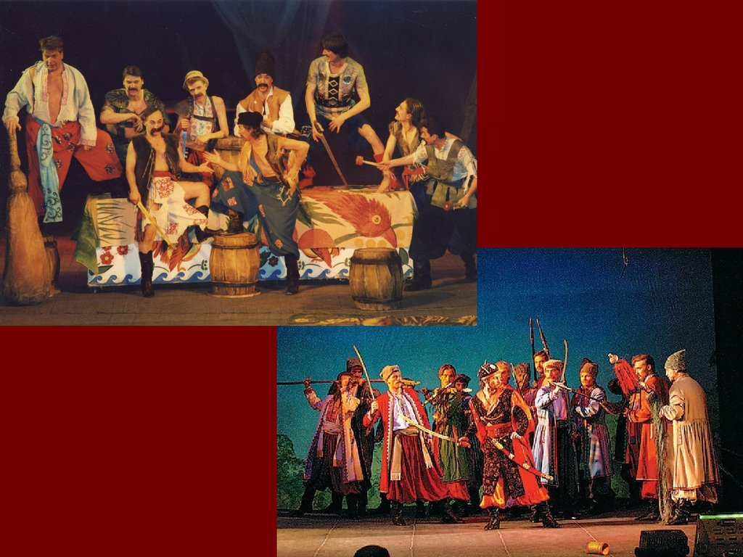
- На Україні театр з’явився в впливом польського та латинського театру. На Заході при початках театру стояли певні середньовічні народні та церковні традиції. На Україні церковних та народних традицій не було. Український театр цілком походить з барокової драми. Великою мірою - з театру єзуїтських шкіл

Висновок. Бароко – це стилістичний напрям в європейському мистецтві XVI-XVIII сторіч, започаткований в Італії. Основні його риси: підкреслена урочистість, пишна декоративність, динамічність композиції. В Україні під впливом козацтва, його визвольного руху та союзу з православною церквою, яку воно взяло під свій захист, наприкінці XVI-початку XVII сторіч народжується українське бароко.

